**Почувствовать - значит поверить. URWERK представляет**

**UR-210 Clou de Paris**

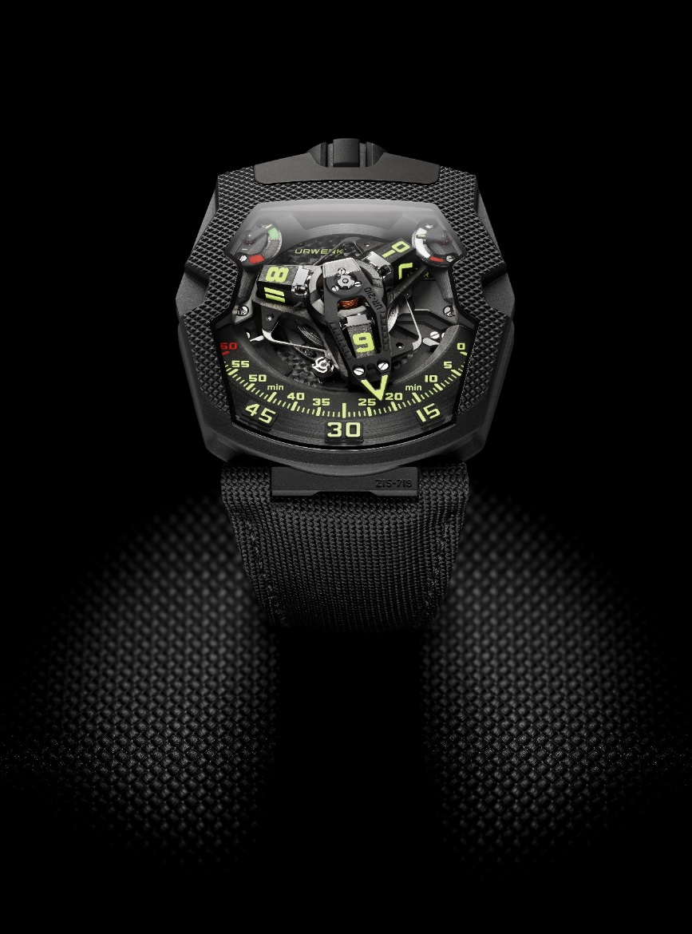

Мартин Фрай, соучредитель и арт-директор URWERK:

"Поверхности часов важно придать особую текстуру: она вводит в игру тактильные ощущения, расширяя границы нашего восприятия. Текстильный ремешок модели UR-210 CP незаметно переходит в корпус: они одинаковы по текстуре. Текстурами можно играть, словно цветами, подбирая одинаковые, плавно переходящие друг в друга или контрастные.

Мы пробуем на ощупь, чтобы понять. Мы можем оценить поверхность, видя, как свет отражается от нее. Но необходимо убедиться в увиденном: глаза могут обмануть. Вот откуда в нас это сильное желание попробовать на ощупь, чтобы выяснить, соответствует ли увиденное нашим чувствам.

Так мы учимся наслаждаться текстурой, которую видим, но пощупать не можем, например, текстурой фасада здания. Глядя на фасад, мы можем представить ощущения, словно проводим по нему рукой.

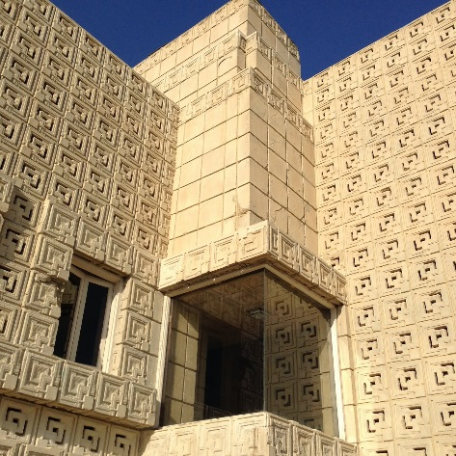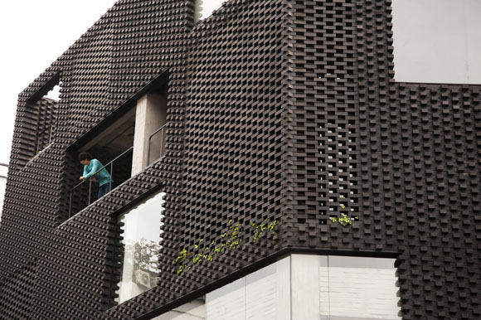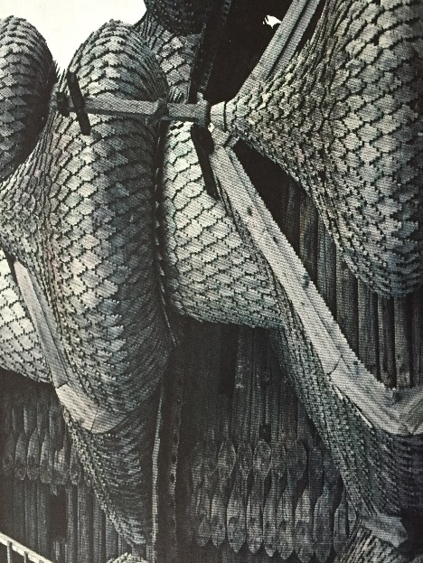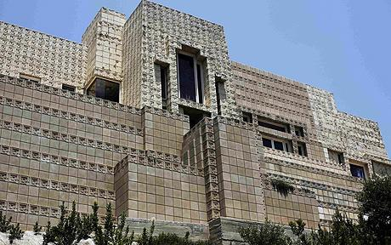 Поэтому мне нравится работать с текстурами и деталями корпуса. Если структура поверхности выглядит оригинально, мы непременно захотим к ней прикоснуться. Так мы полнее обладаем предметом.

Циферблат UR-210 отличает классическая индикация запаса хода в положении «1 час». В противоположной части циферблата, в положении «11 часов», появляется практически такой же индикатор. Значит ли это, что индикация была продублирована для удвоения контроля? Нет, это устройство вовсе не является чем-то незначительным, оно требует к себе повышенного внимания. За ним скрывается не виданная ранее, впервые демонстрируемая разработка, определяющая эффективность завода механизма в течение двух последних часов ношения UR-210.

Вы уютно свернулись в любимом кресле и не двигаетесь? В таком случае завод механизма недостаточен, и стрелка указателя неумолимо придвинется к красному полю. Если же вы возвращаетесь к продолжительной деятельности, указатель нацелится на зеленое поле – признак того, что вы снова обеспечиваете часы необходимой энергией. В отличие от индикатора вращающего момента, это абсолютно новое измерение определяется не натяжением заводной пружины, а «рассчитывается» исходя из соотношения между заводом механизма и фактическим расходом энергии.

Теперь, когда эта информация доведена до вашего сведения, вы можете непосредственно влиять на ситуацию. Если ваши UR-210 показывают, что подача энергии недостаточна, вам следует установить регулятор подзавода (расположенный на обратной стороне часов) на отметку «ПОЛНЫЙ РЕЖИМ». И тогда ротор преобразует любое мало-мальское движение руки в чистую энергию. При подобной настройке механизм подзавода оптимизирован благодаря турбине, соединенной с инерционным грузом и обеспечивающей соответствующий и бесперебойный завод часов. Вы считаете, что подзавод работает слишком интенсивно и создает излишнюю нагрузку для механизма? Переведите регулировочное колесико на отметку «ОБЛЕГЧЕННЫЙ РЕЖИМ», и включится устройство по ограничению вращения ротора. Заработает закрепленная на рубинах лопастная турбина, которая – наподобие воздушного компрессора – создаст сопротивление, трение воздуха, достаточное для замедления автоматического подзавода с помощью инерционного груза. В режиме «СТОП» устройство автоматического подзавода отключено, и UR-210 превращаются в часы с обычным ручным заводом.

Вернемся к лицевой стороне UR-210. Усложнение «сателлит» с ретроградной минутной стрелкой этой модели – одновременно оригинальное и абсолютно революционное. Его «изюминка» – минутная стрелка 3D нестандартных пропорций, представленная как высокотехнологичный обтекатель. Его функция заключается в охвате часового блока на всем пути его следования по минутной шкале. Это путешествие во времени на протяжении одного часа, это скольжение в течение 60 минут по дуге в 120° совершается плавно и безотказно. Но истинная сущность детали раскрывается по истечении 59й минуты. Сухой и отчетливый «щелчок» знаменует возвращение устройства к исходной точке менее чем за 1/10 секунды, и охват им следующего часового блока. Эта молниеносная ретроградная система основана на трех ключевых составляющих:

* Центральная ось обеспечивает совершенную стабильность механизма. На нее, установленную на рубиновом основании, как на скалу опирается вся конструкция усложнения. Идущая вдоль оси цилиндрическая пружина, похожая на спиральную пружину морского хронометра, создает необходимое для ретроградного механизма натяжение.
* Нетипичная минутная стрелка – настоящий обтекатель часового блока – отличается незаурядными измерениями. Она вырезана со сверхвысокой точностью и допущением до сотой миллиметра. Общий вес выполненного из металла обтекателя 0,302 г. при идеальных измерениях: ширине 8,03 мм x длине 22,29 мм x высоте 7,30 мм. Он вылит из алюминия, его безукоризненное равновесие обеспечивает латунный противовес.
* Двойной коаксиальный кулачок в форме звезды управляет ретроградным механизмом. Его зацепление, а затем вращение определяют траекторию минутной стрелки.

«UR-210 больше других моделей URWERK притягивает взгляд. Ее привлекательность так и хочется назвать гипнотической: глаз неизбежно останавливается на счетчике энергии. На самом деле UR-210 уже не часы, а живой механизм, пересаженный на ваше запястье. Между собой мы прозвали UR-210 «мальтийский сокол», поскольку эти часы воплощают нечто смутное и отвлеченное: они сделаны из того же материала, что и сны», – добавляет Мартин Фрай.

«UR-210 – новое для URWERK достижение. Эта модель открывает очередной раздел в истории разрабатываемых нами усложнений. Речь больше не идет лишь об измерении универсальной величины невиданным ранее способом, но об установлении подлинного диалога между часами и их владельцем. UR-210 отражает личное чувство меры – ваше и ничье другое», – заключает Феликс Баумгартнер.

### ____________

### Контакт для СМИ:

### Ясин Сар (Yacine Sar)

### [press@urwerk.com](mailto:press@urwerk.com)

### +41 79 834 4665

### +41 22 900 2027

### UR-210 CP – Технические характеристики

|  |  |
| --- | --- |
| **Корпус** |  |
| Материал: | Титан и сталь |
| Размеры: | Ширина 43,8 мм; длина 53,6 мм; толщина 17,8 мм |
| Стекло: | Сапфировый кристалл |
| Водонепроницаемость: | Давление тестировано при 3 атм./30 м. |
| Отделка: | Сатинирование; микропескоструйная обработка |
|  |  |
| **Механизм** |  |
| Калибр: | UR-7.10 |
| Камни: | 51 |
| Ход: | Анкер швейцарского производства |
| Баланс: | Однометаллический |
| Частота: | 28 800 к/ч, 4 Гц |
| Пружина баланса: | Плоская |
| Приводной механизм: | Одинарный барабан |
| Запас хода: | 39 часов |
| Система подзавода: | Автоматический подзавод с регулятором при помощи турбин |
| Материалы: | Платина из ARCAP P40; трехмерная минутная стрелка из алюминия и противовес из латуни; центральная цилиндрическая пружина из стали; сателлит часов из алюминия; центральная карусель и винты из титана 5 класса. |
| Отделка: | Платина с пескоструйной обработкой и жемчужным зернением; сатинированные и обработанные инструментом с алмазной головкой сателлиты; полированные головки винтов со скошенными кромками. |
| **Индикаторы** | Усложнение «сателлит» (на который получен патент) с «блуждающим» указателем часа; трехмерная минутная стрелка; индикатор запаса хода; индикатор эффективности завода (патент в процессе оформления).  Указатели часов, минут и метки с покрытием Super-LumiNova® |
| **Контроль** | Заводная головка с двумя положениями  С обратной стороны: регулятор подзавода |

Media contact :

Ms Yacine Sar e-mail: [press@urwerk.com](mailto:press@urwerk.com)

Mobile . +41 79 834 4665 Tel : +41 22 900 2027

[www.urwerk.com](http://www.urwerk.com)